Почему дети любят компьютер
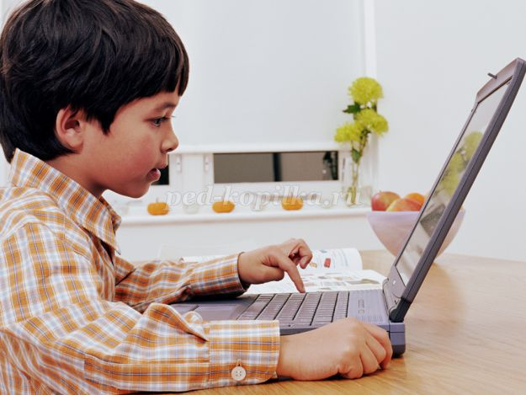
Всё чаще дети предпочитают компьютерную игру настоящей игре со сверстниками, прогулке или спортивным занятиям. Таких детей становится с каждым годом больше.
Врачи и психологи выяснили, что дети младше 10 лет, пристрастившиеся к компьютеру, физически развиваются медленнее своих сверстников, так как не добирают необходимой в этом возрасте двигательной активности, но главное, они сильно отстают в психическом развитии.
У любителей компьютера есть собственный мирок, в который доступ посторонним закрыт. Навыки нормального, а не электронного общения не развиваются совсем. А без них невозможно ни учиться, ни жить в человеческом сообществе.
Ребенок, днями просиживающий за компьютером, полностью абстрагируется от окружающего мира и теряет связь с реальностью. Про таких людей раньше говорили: «не от мира сего».
Живя «компьютерной» жизнью, ребенок всегда имеет возможность исправить любую свою ошибку путем многочисленных повторов. В жизни ему никто такой возможности не даст, а отвечать за свои слова и поступки он не привык.
Детей очень привлекает в компьютерных играх и обучающих программах возможность действовать самостоятельно (им никто не навязывает своего мнения) и принимать любые решения. Им кажется, что при этом они ведут себя как взрослые. Но, к сожалению, в этот момент они не задумываются о последствиях своих действий и решений.
Психологи бьют тревогу. Ведь сейчас подрастает первое поколение детей, в жизнь которых компьютер вошёл чуть ли не с пеленок. Они высказывают опасения, что многие представители этого поколения вырастут инфантильными затворниками, боящимися людей, не отвечающими за свои поступки, уверенными, что жизнь можно прожить начерно сколько угодно раз.
Если вы не хотите своему ребенку такого будущего, ограничьте время его общения с компьютером. Для этого достаточно установить пароль, чтобы ребенок мог иметь доступ к компьютеру только с вашего позволения, и вы могли контролировать время этого общения.
